框架是 应用程序的半成品，提供了可以重用的公共结构

1.主流框架：

（1） SSM（spring、spring MVC 、MyBatis）

（2）springboot + MyBatis
以前旧框架： strtus2(现在是SpringMVC)、 Hibernate(现在是MyBatis)

二、什么是持久化
持久化 是 数据在瞬时状态向持久状态转换的过程。（将数据写入数据库）

三、ORM？

ORM：对象关系映射 ：将对象（实体类）和数据库中表 映射起来，能让表和对象合二为一的工具。

①编写程序的时候，以面向对象的方式处理数据（要操作表直接操作对象）
②保存数据的时候，却以关系型数据库的方式存储、

① ORM框架有hibernate【orm的全实现，连sql都不用写。笨重】
②半动orm框架有mybatis,【半自动是指还是要写sql】

MyBatis!!!!!
1.MyBatis 是什么？MyBatis是orm的半自动化实现，充当持久化框架。【通过对象和表的映射关系实现持久化】

2.MyBatis 工作原理
先封装SQL，接着调用JDBC操作数据库，最后把数据库返回的表结果封装成Java类。

3.JDBC有四个核心对象：
- DriverManager，用于注册数据库连接
（2）Connection，与数据库连接对象（负责连接并传输数据）
（3）Statement/PrepareStatement，操作数据库SQL语句的对象（由上产生，负责执行sql语句）
（4）ResultSet，结果集或一张虚拟表 （负责保存上一步执行后所产生的结果）

4.MyBatis也有四大核心对象：
- SqlSession对象，该对象中包含了执行SQL语句的所有方法。类似于JDBC里面的Connection。
（2）Executor接口，它将根据SqlSession传递的参数动态地生成需要执行的SQL语句，同时负责查询缓存的维护。类似于JDBC里面的Statement/PrepareStatement。
（3）MappedStatement对象，该对象是对映射SQL的封装，用于存储要映射的SQL语句的id、参数等信息。
（4）ResultHandler对象，用于对返回的结果进行处理，最终得到自己想要的数据格式或类型。可以自定义返回类型。

MyBatis 中的事务管理：
mybatis执行增删改时，需要基于事务执行（提交/回滚）
事务是一个不可分割的工作单位，事务中包括的诸操作要么都做，要么都不做
在关系数据库中，一个事务可以是一条SQL语句，一组SQL语句或整个程序。

5.1 MyBatis 事务管理方式
- JDBC的事务管理机制，即使用JDBC事务管理机制进行事务管理。
这种机制就是利用java.sql.Connection对象完成对事务的提交。只是将JDBC的事务管理进行了封装。
JdbcTransaction直接使用JDBC的提交和回滚事务管理机制。它依赖与从dataSource中取得的连接connection来管理transaction的作用域，connection对象的获取被延迟到调用getConnection()方法。如果autoCommit设置为on，开启状态的话，它会忽略commit和rollback。
- 使用MANAGED的事务管理机制。这种机制Mybatis自身没有实现对事务的管理，而是让程序的Web容器或者Spring容器来实现对事务的管理。
ManagedTransaction是让容器来管理事务Transaction的整个生命周期，使用ManagedTransaction的commit和rollback功能不会对事务有任何影响，它没有具体实现，它将事务管理权交给容器来实现。

6.MyBatis的缓存机制

一级缓存(SqlSession级别)
  - 含义：在操作数据库时需要创建SqlSession对象，在对象中有一个HashMap用来存储缓存数据，并且不同的SqlSession之间的缓存数据区域是不会互相影响的。
  - 作用域：一级缓存的作用域是SqlSession范围，就是当同一个SqlSession中执行两次相同的sql查询语句时，第一次回去数据库中查询数据并写到缓存中，第二次在查询的时候，不会再去数据库中去查询，而是直接在缓存中读取数据。在使用时需要注意：当SqlSession执行DML操作（insert、update、delete）时，MyBatis会清空SqlSession中的一级缓存，这样做的目的是保证缓存中的数据永远是最新的数据，防止出现脏读数据。
一级缓存是默认开启的 （作用域是SqlSession范围）
也就是拿到连接 到 关闭连接之间
相当于一个map集合
（1）在同一个SqlSession中查询同一条sql:
第一次回去数据库中查询数据并写到缓存中，第二次在查询的时候，不会再去数据库中去查询，而是直接在缓存中读取数据。
(2)缓存失效的场景：
①查询的sql不同
②增删改操作，改变了原来的数据，缓存要刷新
③查询不同的mapper.xml
④手动清理了缓存 （sqlsession.cleanCache）

2.二级缓存(mapper级别) ——
开启： 在mapper.xml 中加 <cache/>
1.1 含义：使用二级缓存时，多个SqlSession共享一个Mapper的sql语句去操作数据库，得到的数据，同样用HashMap来存储缓存数据，相比较于一级缓存，二级缓存的范围更大，多个SqlSession共享二级缓存，二级缓存时跨SqlSession的。
1.2作用域：二级缓存的作用域是mapper的同一个namespace，当不同的SqlSession执行相同的namespace下的sql语句，并向sql语句中传递的参数也相同时，第一次回去数据库中查询数据并写到缓存中，第二次在查询的时候，不会再去数据库中去查询，而是直接在缓存中读取数据。
1.3 二级缓存的使用配置：因为MyBatis默认没有开启二级缓存，需要在setting全局参数中开启二级缓存，其mybatis-config.xml配置文件如下：

7、!!!MyBatis中mapper映射文件：
1. namespace： 将mapper.xml文件和dao层接口关联起来
2. resultMap : 自定义返回结果类型 【用于返回复杂结构一对多的关系】 【指定哪个属性和哪个列对象①+②】

查询持久化时；parameterType【自动对应】和resultMap【手动对应】 不能同时存在

<resultMap id="xx" type="返回类型">
①column ： 数据库中表的列名
②property ：实体类中属性名
③jdbcType: 数据类型（数据库）
④id column="xxx" : id 指主键列
⑤result column="xx1" 非主键列
⑥1对1： association ? （见下）
⑦1对多：collection ? （见下）
⑧parameterType：指定参数类型（填实体类路径）
⑨自动增涨列（eg：id）添加数据时没填，要拿到这个数据（eg:id）
方法一：<selectKey></selectKey> : 插入数据之后将生成的ID返回给（parameterType）
方法二：useGeneratedKeys ：T/F 是否拿生成的这个key
keyProperty=“xx" 拿了后返回给xx
⑩#{userId} ： 从哪里获取的： 对应的实体类中的属性
<id column="id" property = "id" jdbcType = "bigint">
<result column="xx1" property = "xx1" jdbcType = "bigint">
<result column="xx2" property = "xx1" jdbcType = "bigint">
<result column="id" property = "id" jdbcType = "bigint">
<result column="id" property = "id" jdbcType = "bigint">

<insert id="create" parameterType="cn.wxc.entity.Order" useGeneratedKeys="true" keyProperty="id">
insert into t_order(user_id,product_id,count,money,status) values (#{userId},#{productId},#{count},#{money},0);
</insert>

7.1 collection && association

(1)collection ? 1对多：
eg: resultMap 里面的属性【查询年级，编号1，对应一年级，下面的学生有： （001，wxc,wh,23...）,（001，cq,wh,23...）,（001，wc,wh,23...）...】
resultMap里面一对一的还是照旧(编号对应年级部分)，一对多的给（年级对应学生部分）⬇
①collection: 多 【多的就是个集合】
②property ： 代表集合对应的属性名称为eg: emps students；
③javaType ： 指定集合的类型，是什么样的集合，list,
④ofType="students" ：指定是什么样的泛型，这里是list<students>
⑤ notNullColumn =“id” 不为空的列,这里是指定Id不为空，如果为空，则不返回对象【没有id的不返回 ，不为空时返回对象】
⑥aotumapping ="T/F" 是否需要自动映射,【属性和列的自动映射（!字段名要和属性相同）】 。 如是，则不再需要写<id ..<result ..<result..
<collection property = "students" javaType="list" ofType="students"

（2）association 一对一 || 多对一
eg: 每个学生下的年级表信息

7.2 . Configuration标签出现子元素的顺序:
properties,settings,typeAliases,typeHandlers,objectFactory,objectWrapperFactory,plugins,environments,databaseIdProvider,mappers

7.3 .定义别名
<typeAliases> :定义实体类别名
<typeAlias type=”aa.bb.cc.stu” alias=”stu”
<package name=”com.kgc.xxx.entity” ：指定某个包下所有实体类取别名,实体类的类名即为别名。（自动的）
(重点)使用sqlSession对象的getMapper方法动态生成代理实现类(省dao层实现类)在mybatis开发中:无需编写dao层实现类

Mybatis 在springboot中使用的注解
①在Dao层接口上添加@Mapper注解 【扫描单个接口】
②在运行的主类上添加@MapperScan(cn.wxc.abc.mapper)注解包扫描 【扫描mapper下所有接口】

！！！
当mapper映射文件放在resource下，就要配置
mybatis.mapper-locations=classpath:cn/kgc/mapper/*.xml

五、类和类之间的关系
mybatis :半实现orm思想 框架，orm想把一个表和一个类（对象）对应
表于表之间有什么关系：通过主外键（公共字段）形成的表和表的关系：
①一对一 ②一对多 ③多对一 ④多对多
那么实现映射的类和类之间的关系：
eg: 人类和车类，通过类的属性实现类和类的关系
①一对一（一人一个车），人类里面new一个车类
②一对多（一人可以有多个车） 用list<车>装这个人名下所有的车
③多对一（一个车可以带多个人）用list<人>装这个车载了多少人
④多对多（上下班，无数人做地铁转公交再转自行车）

六、springboot中使用Mybatis

1.依赖（起步依赖+jdbc驱动）
！！！

2. 核心配置文件
（1）配置数据源信息
①spring.datasource.username=root
②spring.datasource.password=root
③spring.datasource.driver-class-name=com.mysql.jdbc.Driver
④spring.datasource.url=jdbc:mysql://localhost:3306/xxxx?useUnicode=true&
characterEncoding=utf8&useSSL=false

（2）配置Mapper.xml文件所在位置
①当mapper不放在resources目录下时，
Java找不到，所有需要在pom中配置<resources>
②当mapper放在resources目录下时，
@ mapperScan(xx.xx.mapper) 扫描不到resources目录下的映射文件
这时，就需要在配置文件中加
mybatis.mapper-locations=classpath:/mapper/*.xml

3.Mybatis 在springboot中使用的注解
①在Dao层接口上添加@Mapper注解 【扫描单个接口】
②在运行的主类上添加@MapperScan(cn.wxc.abc.mapper)注解包扫描 【扫描mapper下所有接口】

七、万能map
当不知道要传入什么类型，用map

当实体类或者 数据库中的表字段或者参数太多，可以考虑用map

八、模糊查询
select * from xx where yy like "%"#{name}"%"

常用标签
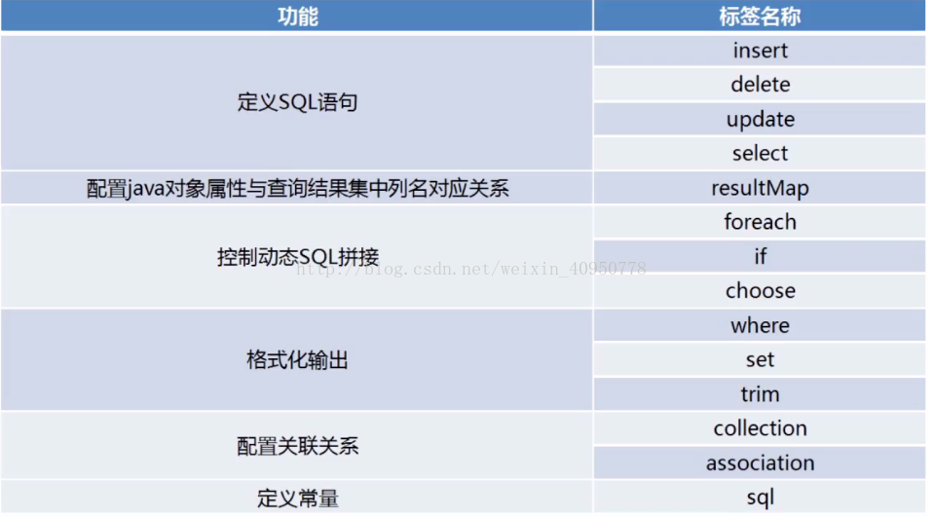

！！1. 动态SQL拼接！！
（1）foreach
批量操作，构建In条件，可以对集合进行迭代
（2）if （在</where>标签中使用）
（3）choose

2. where和</where>标签
在</where>中用if标签判断，如果if条件没通过，where后面的AND、or都会剔除，而在where 中则不会

3. <set> + <if> 标签
避免空值出现逗号重复。。。。？

4. <trim> 标签
去掉多余关键字，

5. collection 1对N

